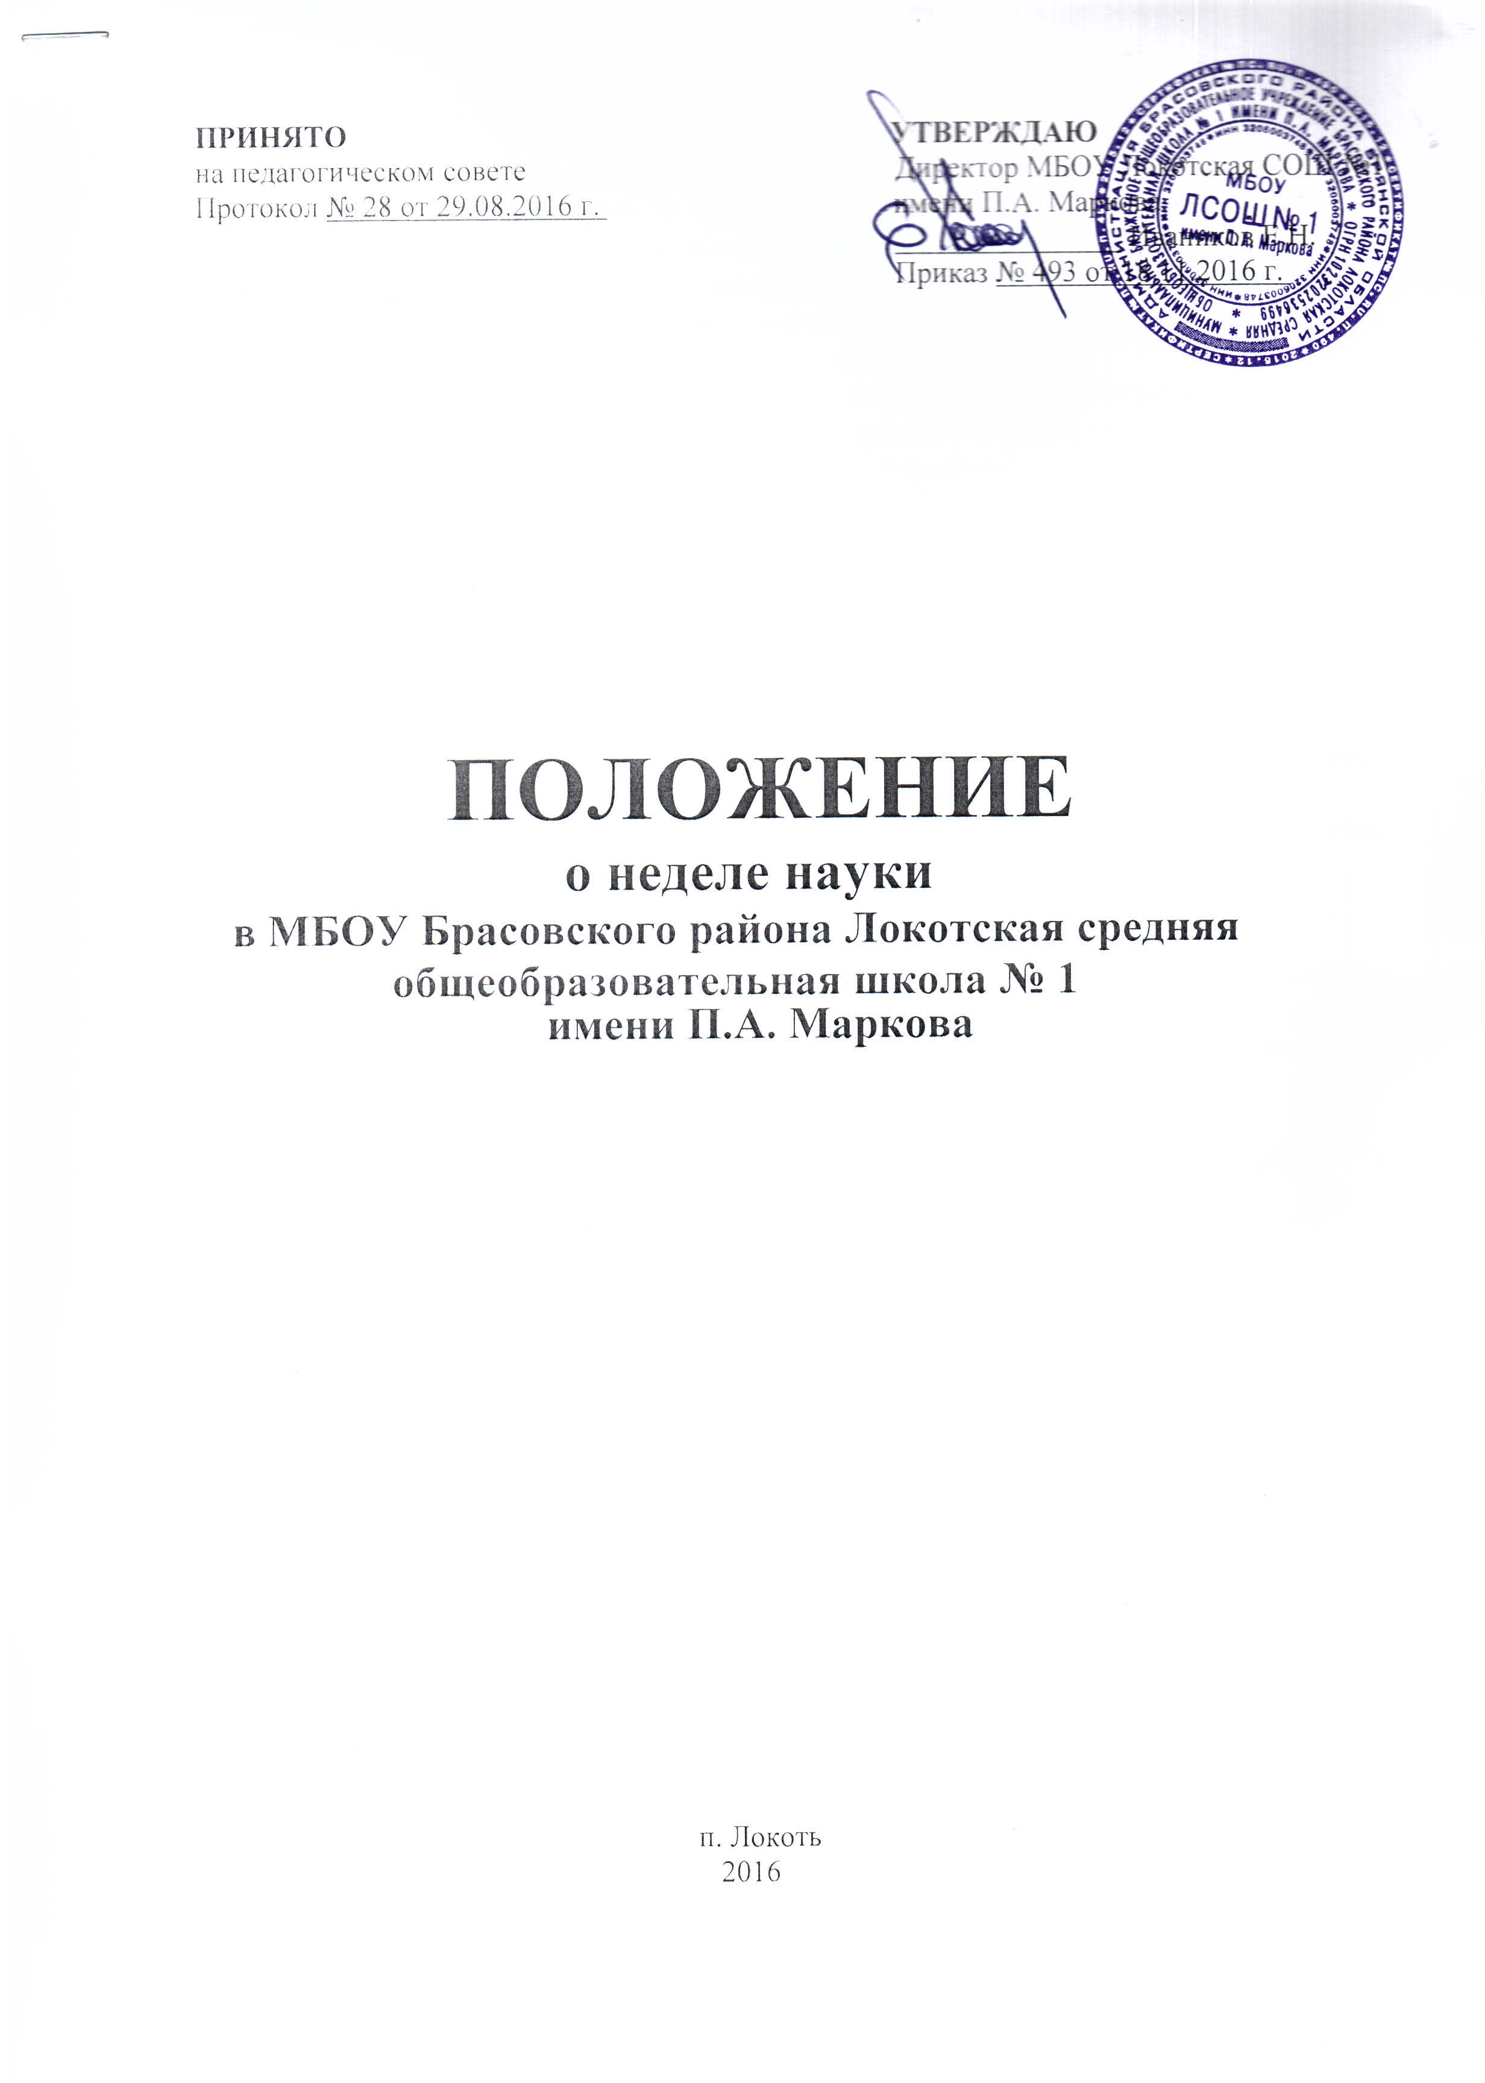

I. Цели, задачи и формы проведения Недели науки
Неделя науки проводится с целью популяризации достижений мировой науки, подготовки к районной научно-практической конференции, а также решения следующих образовательных, воспитательных и развивающих задач:
• помочь учащимся, начиная с первых лет обучения в школе, проявить свои способности, открыть перспективу личного участия в жизни школы,
• способствовать формированию у учащихся социально активной позиции;
• вырабатывать у учащихся способность к целостному видению мира сквозь призму научного и художественного поиска, исследования, эксперимента;
.
II. Участие в неделе науки
. Неделя науки проводится ежегодно в феврале или в апреле. В этой неделе учащиеся 1-11 классов участвуют в различных мероприятиях по следующим направлениям:
-гуманитарные науки (филология, история, педагогика, экономика, право, лингвистика,обществознание);
- математические, естественные и технические дисциплины (математика, физика, химия, география, информатика, биология, экология);
- художественное и техническое творчество(ИЗО, музыка, МХК, технология, черчение, конструирование)
, социальное проектирование.

Участие педагогов школы в мероприятиях недели науки является обязательным. В них также могут участвовать родители учащихся школы, представители учреждений науки и культуры, средств массовой информации и гости школы.
Ведущими формами участия в неделе науки и искусства являются:
-интеллектуальные игры по развитию познавательных интересов и творческих способностей учащихся;
- защита индивидуальных творческих работ;
-КВН, интеллектуальные турниры и т.д.;
-выставки и конкурсы стенгазет, плакатов;
-встречи с интересными людьми, учеными, представителями Вузов:
-выставки литературы;
-театрализованные представления.и др.

III. Руководство неделей науки, финансирование его проведения
Содержание мероприятий в рамках Недели науки, а также формы их проведения обсуждаются и утверждаются на заседаниях административного и методического советов.
. Общее руководство подготовкой и проведением Недели науки осуществляется оргкомитетом, утвержденным приказом директора школы.
. Оргкомитет выполняет следующие функции:
• формирует жюри по секциям и номинациям;
• привлекает внимание общественности, средств массовой информации.
• поощряет учащихся - активных участников недели науки, их научных руководителей и педагогов.
Руководство подготовкой классов к проведению мероприятий Недели науки возлагается на заместителей директора по учебной и воспитательной работе,на классных руководителей.
IV. Подведение итогов.
Подведение итогов и награждение активных участников подготовки и проведения Недели науки, победителей его конкурсов происходят на торжественной церемонии, завершающей мероприятия недели науки.

